1. Сначала найдем произведение всех 25 чисел, записанных под каждым столбом и справа от строчек. Так как в этом произведении каждое из чисел квадратной таблицы входит по два раза, то произведение этих 50 чисел положительно, то отрицательных сомножителей будет четное число (2,4,6,…, 48, 50). Это значит, что сумма 50 написанных произведений не может равняться нулю.
2. а) n2+ n+1= n(n+1)+1. Так как n(n+1) – число четное, то n(n+1)+1 будет нечетным.

б) Ближайшие к данному числу квадраты – n2 и (n+1)2, но n2< n2+ n+1<(n+1)2 .

Так как n2 и (n+1)2 – квадраты последовательных натуральных чисел, а число n2+ n+1 находится между указанными квадратами, то оно само не может быть квадратом натурального числа.

1. Умножим обе части уравнения на 2 и сгруппируем. Получаем:

(х2+2ху+у2)+(х2-4х+4)+(у2+4у+4)=0

(х+у)2+(х-у)2+(у+2)2=0

Х=2; у=-2

Ответ:(2;-2)

1. Диагональ делит исходный прямоугольник и два внутренних на равные треугольники. Отнимая от равных треугольников равные, получим фигуры равной площади.
2. Разложим данный многочлен на множители: х8+9х5+8х2=х2(х3+1)(х3+8). Так как х – четное число, то х2 делится на 4, а (х3+8) – на 8. Пусть х=3у, тогда х2 кратно 9. Если х=3у±1, то (х3+1) или (х3+8) также делятся на 9. Так как 4 и 9 – простые числа, то при любом четном х рассматриваемое число делится на 4\*8\*9=288.
$\frac{1}{\sqrt{2}-1}+\frac{1}{\sqrt{3}-\sqrt{2}}+…+\frac{1}{\sqrt{100}-\sqrt{99}}=\frac{1*(\sqrt{2}-1)}{(\sqrt{2+1)}(\sqrt{2}-1)}+…+\frac{1*(\sqrt{100}-\sqrt{99)}}{(\sqrt{100}-\sqrt{99)(\sqrt{100}+\sqrt{99})}}=\left(\sqrt{2}-1\right)+\left(\sqrt{3}++\sqrt{2}\right)+…+(\sqrt{100}-\sqrt{99}=-1+10=9$

4. <1=0.5<A

<3=0.5<B

<1+<3=180-125=55

<A+<B=55\*2=110

<C=180-110=70

Ответ: <C=70

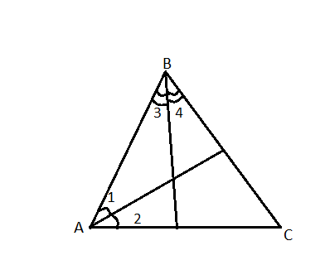

1. Рассмотрим 5 коробок, пронумерованных 0;1;2;3;4 – цифрами, представляющими собой остатки от деления на 5. Распределим в эти коробки шесть произвольных чисел в соответствии с остатком от деления на 5. Поскольку чисел больше, чем коробок, существует одна коробка, в которой находится два (или более) числа. Следовательно, существуют два числа с одинаковым остатком от деления на 5, и их разность делится на 5.
2. 81=8

82=64

83=512

84=4096

85=….8

Можно заметить, что последней цифрой через каждые 4 степени является 8:

2009=4\*502+1

Значит, число 82009 оканчивается на ту же цифру, что и число 81, то есть, на 8